Глава 2. Практическая часть

Задание 2.1

Условие: Даны положительные действительные числа x, y, z. Выяснить, существует ли треугольник с длинами сторон x, y, z, и напечатать соответствующее сообщение.

Решение:

Словесное описание алгоритма:

1. Треугольник будет существовать, если сумма двух любых сторон больше третьей.

2. Для этого инициализируем длины сторон x,y,z.

3. Если все условия: x+y>z , x+z>y , z+y>x будуту выполнены, то выводим соответствующее сообщение на экран.

Блок-схема алгоритма:

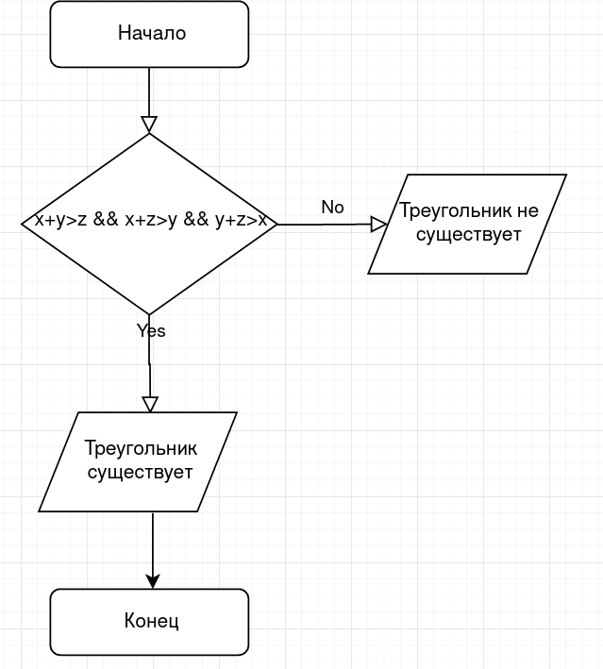

Задание 2.2

Условие: Вычислить площадь окружности, описанной вокруг прямоугольного равнобедренного треугольника, если известна длина его катета.

Решение:

Задание 2.3

Условие:1111111012+6358+C11B16

Решение: